Инструкция по работе заказчиков с обновленным функционалом региональной информационной системы по совместным торгам.

Общие сведения о функционале.

На сайте региональной информационной системы в сфере закупок товаров, работ, услуг (далее - РИС) размещен график проведения совместных аукционов и конкурсов (https://gostorgi.tverreg.ru/webtorgicms/Menu/Page/187).
Перед началом осуществления процедуры осуществления совместной закупки Комитет государственного заказа Тверской области (далее – Комитет, Уполномоченный орган) в РИС заводит планируемую сводную заявку на закупку и направляет Заказчикам Тверской области уведомление от Комитета с указанием номера планируемой сводной заявки на закупку, сроков проведения совместной закупки.
Функционал осуществления совместной закупки заказчиками в РИС состоит из хронологически связанных этапов:
1. Подача сведений о планируемых к совместной закупке товарах, работах, услугах;
2. Подписание соглашения о проведении совместной закупки;
3. Формирование и публикация лота плана-графика;
4. Подача заявки на закупку (первоисточника) в уполномоченный орган;
5. Утверждение проекта извещения.

1. Подача сведений о планируемых к совместной закупке товарах, работах, услугах.
Подача сведений о планируемых к совместной закупке товарах, работах услугах осуществляется с использованием функционала документа «Проект заявки на совместные торги».
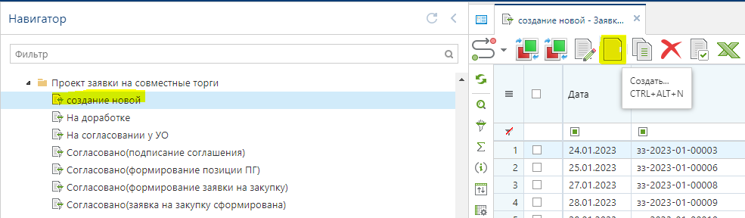
Рис. 1 Создание документа «Проект заявки на совместные торги»

Для создания документа «Проект заявки на совместные торги» необходимо войти в Навигатор РИС/папка «Проект заявки на совместные торги»/фильтр «создание новой» и нажать кнопку «Создать» (Рис.1).
Во вкладке «Дополнительные сведения» в поле «Участие в совместных торгах» следует выбрать из списка «Да», в поле «Заявка о проведении совместной закупки» из списка выбрать номер сводной заявки, указанной в письме о проведении совместной закупки, направляемом Уполномоченным органом.
Далее необходимо заполнить в документе «Проект заявки на совместную закупку» обязательные поля (выделены бледно-желтым цветом) и сохранить заполненный документ (рис. 2).
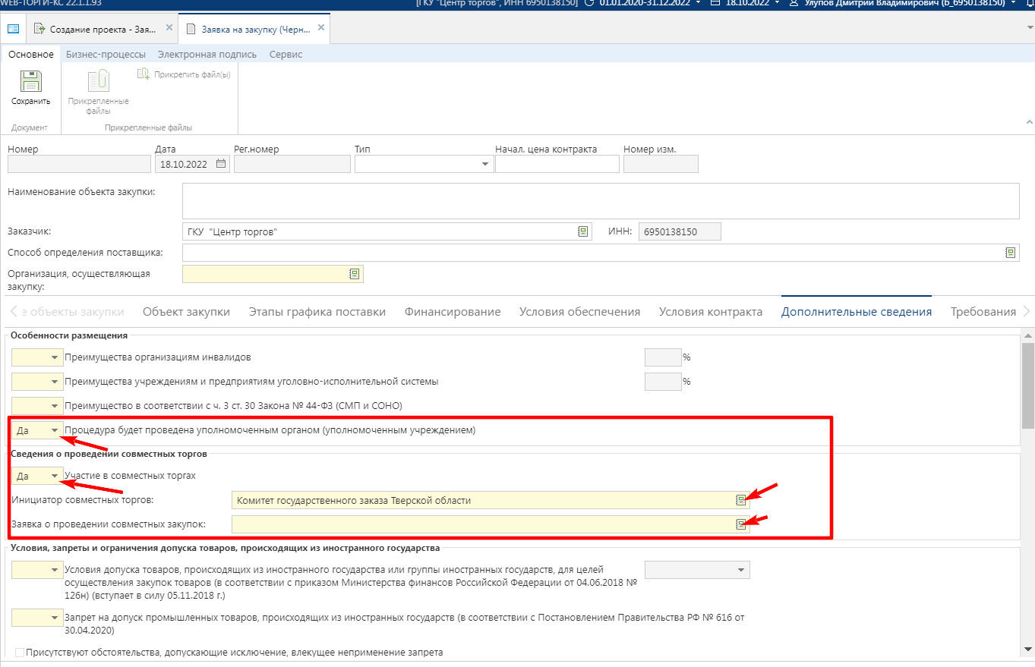
Рис. 2 Заполнение документа «Проект заявки на совместные торги»

После сохранения документа «Проект заявки на совместные торги» следует отправить его по маршруту в Уполномоченный орган (рис. 3).

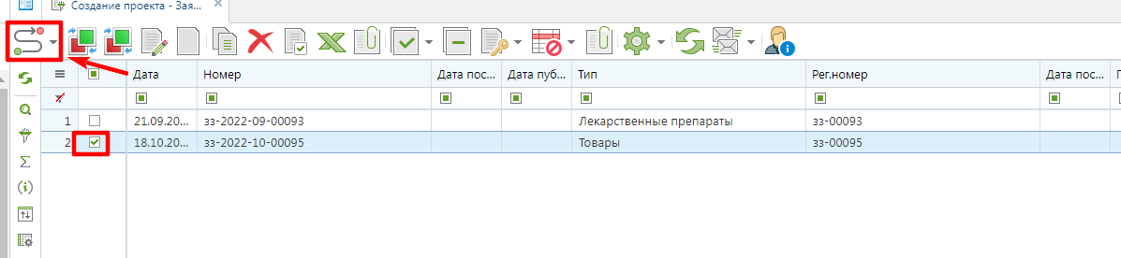
Рис. 3 Направление документа «Проект заявки на совместные торги» в Уполномоченный орган

Уполномоченный орган либо согласовывает поступивший документ «Проект заявки на совместные торги», либо возвращает его на доработку заказчику. При этом документ «Проект заявки на совместные торги» попадет либо в фильтр «Согласовано», либо в фильтр «На доработке».

2. Подписание соглашения о проведении совместной закупки.
После согласования документа «Проект заявки на совместные торги» Комитет формирует проект документа «Соглашение о проведении совместных закупок» и направляет его на подписание заказчикам, участвующим в проведении совместной закупки.
Заказчик рассматривает проект соглашения по совместным торгам в Навигаторе РИС/папка «соглашение по совместным торгам»/фильтр «На подписании» (рис. 4).

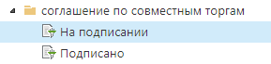
Рис. 4 Фильтры документа «соглашение по совместным торгам»

По результатам рассмотрения соглашения по совместным торгам заказчик осуществляет подписание документа электронной подписью руководителя и направление по маршруту по кнопке «отправить по маршруту» в состояние «Подписано».

3. Формирование и публикация лота плана-графика
После подписания всеми заказчиками, участвующими в проведении совместной закупки, соглашения по совместным торгам заказчик получает возможность сформировать позицию плана-графика. Формирование позиции плана-графика следует осуществлять путем маркировки документа «проект заявки на совместные торги» в фильтре «Согласовано (формирование позиции ПГ)» папки «Проект заявки на совместные торги» по кнопке «сформировать позицию ПГ из ЗЗ черновика» (рис. 5).
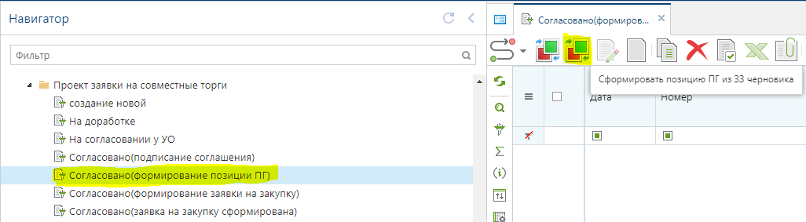
Рис. 5 Формирование позиции ПГ из проекта заявки на совместные торги

Дальнейшая работа над документом «позиция плана-графика» осуществляется по стандартизированной схеме, описанной в интерактивном руководстве пользователя.

4. Подача заявки на закупку в уполномоченный орган.
После перехода в РИС документа плана-графика закупок в состояние «опубликовано» следует приступить к этапу формирования заявки на закупку.
Формирование заявки на закупку следует осуществлять путем маркировки документа «Проект заявки на совместные торги» в фильтре «Согласовано (формирование заявки на закупку)» папки «Проект заявки на совместные торги» по кнопке «сформировать заявку на закупку» (рис. 6).

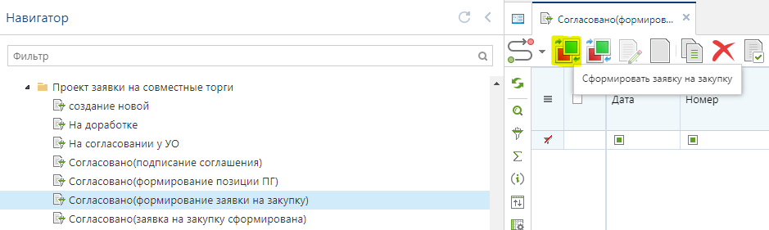
Рис. 6 Формирование заявки на закупку из документа «Проект заявки на совместные торги»

Дальнейшая работа над заявкой на закупку осуществляется по стандартизированной схеме, описанной в интерактивном руководстве пользователя.

5. Утверждение проекта извещения.
Утверждение проекта извещения происходит по стандартной схеме в Навигаторе РИС/папка «Утверждение проекта извещения»/фильтр «на подписании у заказчика» путем подписания проекта извещения электронной подписью руководителя. Отличие от стандартного механизма подписания проекта извещения состоит в том, что перевод документа на этап «На размещении» осуществляет Уполномоченный орган.

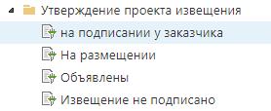
Рис. 7 Утверждение проекта извещения

Инструкция по подписанию электронной подписью в региональной информационной системе.

1. Подписание документов в региональной информационной системы в сфере закупок товаров, работ, услуг.
Описан функционал подписания документов электронной подписью в РИС на примере подписания документа «проект извещения».
Для подписания документа «проект извещения» необходимо в навигаторе РИС/папка «утверждение проекта извещения»/фильтр «На подписании у заказчика» (Рис.8) отмаркировать документ, который необходимо подписать и нажать на подкнопку «подписать», кнопки «электронная подпись» (Рис.9, Рис.10).
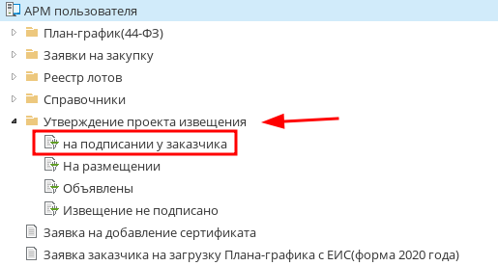
Рис. 8 Фильтр документа «проект извещения»

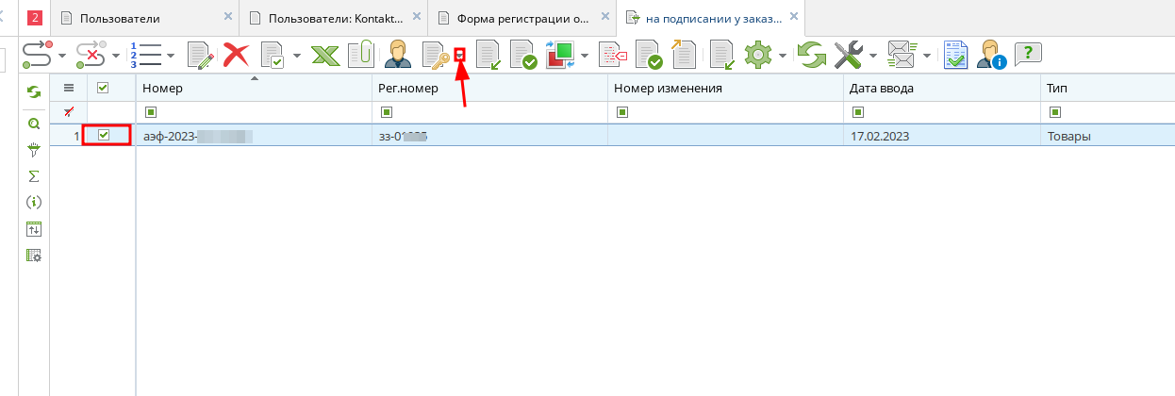
Рис.9 Подкнопка «электронная подпись»

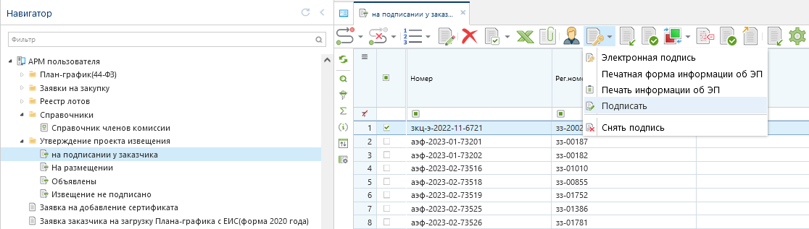
Рис. 10 Подписание документа «проект извещения»

После подписания документа «проект извещения» электронный документ и прикрепленные к нему документы будут подписаны электронной подписью.

